
SOMMET EN VUE
Objectif du jeu :
Réaliser l’ouvrage le plus haut possible avec des solides à construire.

Mise en œuvre :
15 élèves max.
Feuilles un peu rigide (100g) et matériel de géométrie + paire de ciseaux et scotch.

Déroulé du jeu :
Chaque élève tire au sort un solide à réaliser en solo dans un premier temps puis après réalisation et validation, repose sa carte et en tire une autre (possibilité d’entraide en plus du prof).

Dès qu’ils ont construit suffisamment de solides, le but est de construire l’assemblage le plus haut possible (les pièces peuvent être scotchées ensemble) sans tenir l’ensemble à l’aide de nos mains (ou autres supports).

Retour d’expériences :
Nous l’avons proposé lors du village des maths 2025 et cela a bien fonctionné ainsi qu’à nos secondes pour le village des sciences le même jour.
Cet atelier a été expérimenté la première fois au village des maths de mars 2025 et ne demande qu’à être amélioré.
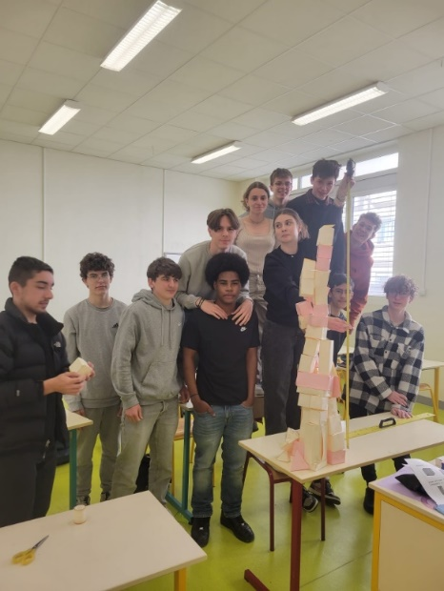
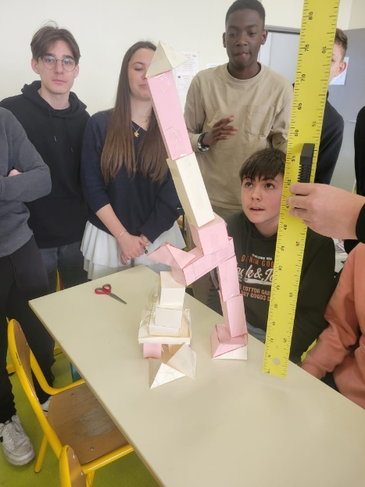

Atelier : « Les maths au sommet »  Matériel :  - feuilles A4 160 mg (40 par groupe)  - équerre, règle  - compas  - ciseaux  - scotch  - crayon de papier, gomme | Cube 1 Unité : le cm  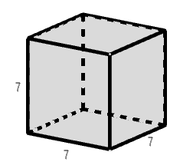 | Cube 2 Unité : le cm  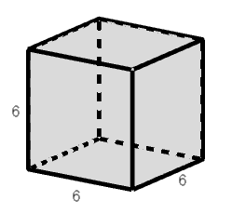
Pavé droit 1 Unité : le cm  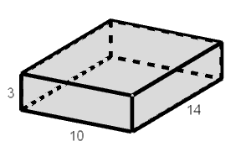 | Pavé droit 2 Unité : le cm  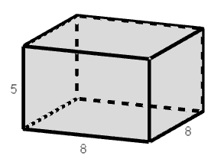 | Pavé droit 3 Unité : le cm  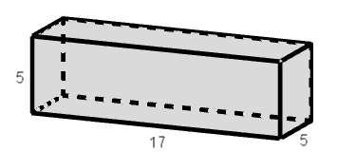
Pavé droit 4 Unité : le cm  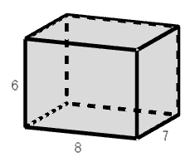 | Prisme droit à base triangulaire 1 Unité : le cm  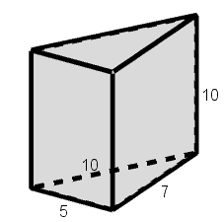 | Prisme droit à base triangulaire 2 Unité : le cm  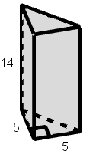
Prisme droit à base triangulaire 3 Unité : le cm  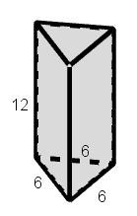 | Prisme droit à base triangulaire 4 Unité : le cm  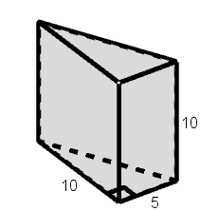 | Tétraèdre 1 Unité : le cm  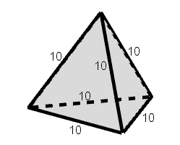
Tétraèdre 2 Unité : le cm  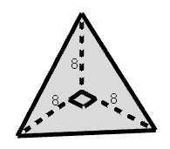 | Tétraèdre 3 Unité : le cm  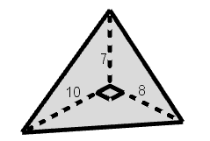 | Pyramide à base carrée Unité : le cm  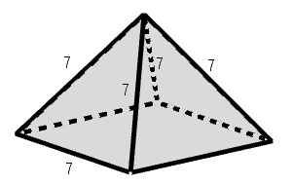
Pyramide à base rectangulaire Unité : le cm
